[汕头大学的文章被撤回，主要原因是文章内及不同文章间涉嫌图像的重复使用](https://mp.weixin.qq.com/s?__biz=Mzg2Mzc2NzUxMQ==&mid=2247523695&idx=2&sn=bcb61c7a52b409663e5dbe19a1bad54a)

诚信君[诚信科研](javascript:void(0);)2025-04-23 13:35:29河南

[](https://mp.weixin.qq.com/s?__biz=MzU3MTE3MjUyOA==&mid=2247639137&idx=1&sn=08e1d16097de962f0fddcba341a2da2c&chksm=fce8d3becb9f5aa8c5b21eafb2c091d0a79db25d83d1ae52a2f4148e4742e15689685e7e5cc7&scene=21#wechat_redirect)

诚信科研

先前研究提示EZH2在膀胱癌组织中上调，并将其作为预后不良的生物标志物。然而，EZH2在膀胱癌细胞中的生物学功能尚不清楚。

2017 年 7 月 25 日，汕头大学的Chen Yincong 等人在***Molecular omics***杂志在线发表题为**“Tetracycline-controllable artificial microRNA-HOTAIR + EZH2 suppressed the progression of bladder cancer cells”**的研究论文**，该研究结果表明，EZH2的促癌作用，并创造了一种挽救膀胱癌细胞发展的新方法。**

但是，在2025 年 4 月 22 日，该文章被撤回，**主要原因是文章内及不同文章间涉嫌图像的重复使用。**

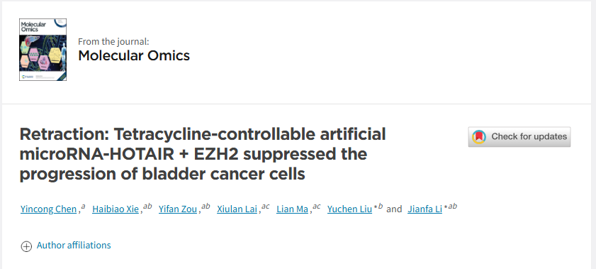

英国皇家化学学会特此完全撤回这篇发表于 Molecular BioSystems 的文章，原因是担心其数据可靠性。

图 6c 中，标记为“T24/miR-NC + dox”和“T24/miR-NC - dox”的面板存在重叠。图 8a 中，标记为“5637/miR-NC + dox”和“5637/miR-NC - dox”的流式细胞术面板存在重叠。图 8a 中，流式细胞术面板“5637/miR-HOTAIR + EZH2”与另一作者发表的图 7c 中标记为“5637 pcDNA3.1-ABHD11-AS1”的面板存在重叠。1 图 9d 中，左侧标记为“miR-HOTAIR + EZH2 + dox”的面板与左侧标记为“mIR-NC + dox”的面板存在重叠。

作者声称这些错误是由于图片位置错误造成的，并提供了替换数据以供参考。然而，作者的回复未能令人满意地解决这些问题，替换的图片也无法完全支持原文。

鉴于对数据有效性的担忧，本文中提出的研究结果已不再可靠。

作者已被告知此事，但尚未回复任何有关撤稿的信件。

**文中所提文章：**

1.M. Chen , J. Li , C. Zhuang and Z. Cai , Oncotarget, 2017, 8 , 28176 —28186

**参考消息：**

https://pubs.rsc.org/en/content/articlelanding/2025/mo/d5mo90007g



内容为**【诚信科研】**公众号原创

禁止转载



**诚信科研，专注于学术不端报道。**

**觉得本文好看，请点这里↓**